Lonkan tähystysleikkauksesta kuntoutuminen
Kuvaus: | Ohjeita potilaalle lonkan tähystysleikkauksen jälkeen.

Toimenpide
Lonkkanivelen tähystystoimenpide tehdään vetopöydän ja läpivalaisulaitteen avulla joko selkäydinpuudutuksessa tai nukutuksessa. Tähystyksessä nähdään lonkkanivelen sisäiset ja tarvittaessa myös niveltä ympäröivät rakenteet. Tyypillisimmin tähystyksessä korjataan tai siistitään lonkkamaljan rustorenkaan repeämät, poistetaan irtopaloja ja muotoillaan lonkan pinne eli reisiluun pään tai lonkkamaljan luinen kyhmy.
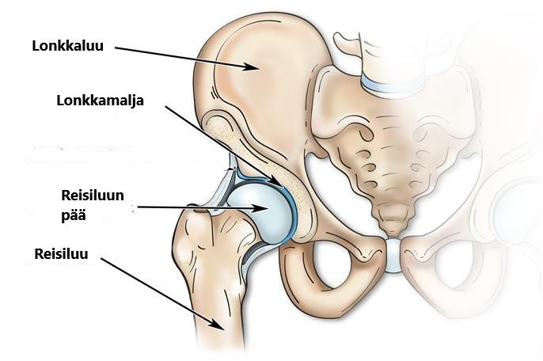

Turvotuksen ja kivun hoito
Voit vähentää leikkauksen jälkeistä turvotusta ja kipua pitämällä alaraajaa koholla ja käyttämällä kylmäpakkausta lonkan alueella 15-20 minuuttia kerrallaan. Käytä kylmäpakkausta ensimmäisten päivien aikana useita kertoja päivässä ja sen jälkeen tarvittaessa. Tee verenkiertoa ja nesteaineenvaihduntaa vilkastuttavia nilkkojen pumppausliikkeitä sekä pakarapuristuksia vähintään kerran tunnissa. Kipulääkkeitä voit käyttää lääkärin määräämän annostuksen mukaisesti.

Toimenpiteestä kuntoutuminen
Kuntoutumisen tavoitteita ovat kivun ja turvotuksen hoito sekä lonkkanivelen täyden liikkuvuuden, lihasvoiman ja koordinaation saavuttaminen.
Saat lääkäriltä lähetteen fysioterapiaan, jonka voit aloittaa 3 viikkoa leikkauksesta. Varaa aika hyvissä ajoin avoterveydenhuollon (terveyskeskus, yksityinen fysioterapiayritys tai työterveyshuolto) puolelta.

Liikkuminen ja rajoitukset
Leikatulle jalalle saat ensimmäisen 2 viikon ajan varata puolet kehon painosta eli voit seisoa normaalisti paino tasaisesti molemmilla jaloilla. Liikkeelle lähtiessä kevennä käsillä kyynärsauvojen avulla niin, että vain puolet vartalon painosta tulee leikatun jalan päälle. Video-ohjeet kyynärsauvakävelyyn löytyvät osoitteesta: https://www.psshp.fi/potilaat-ja-vierailijat/video-ohjeita-potilaalle
2 viikon jälkeen saat varata leikatulle jalalle täydellä painolla kivun sallimissa rajoissa. Pyri kävelemään normaalisti. Voit jättää kyynärsauvat pois käytöstä, kun liikkuminen onnistuu ontumatta ja kivut ovat hallinnassa.
Viikon kuluttua voi aloittaa kuntopyöräilyn ilman vastusta ja vesiliikunnan tikkien poiston jälkeen.
Lonkan lihasten venyttelyä on vältettävä 6 viikkoa. Vältä juoksua ja muuta iskuharjoittelua vähintään 3 kuukautta leikkauksesta.
Kontaktilajit ja korkean vammariskin lajit ovat myös kiellettyjä 3 kk leikkauksen jälkeen. Ennen korkean kantaiskun lajien aloittamista (juoksu, hyppivä liikunta), on koordinaatioharjoitteiden sujuttava ongelmitta.
Fysioterapian ja kuntoutuksen tavoitteena on palauttaa keskimmäisen pakaralihaksen aktivaatio, lihastasapaino ja lantion hallinta. Nämä ovat edellytykset kävelyn ja juoksurytmin palauttamiseen.

Liitteenä harjoitusohje
Aloita nämä harjoitukset heti leikkauksen jälkeen. Tee 3-5 kertaa päivässä.

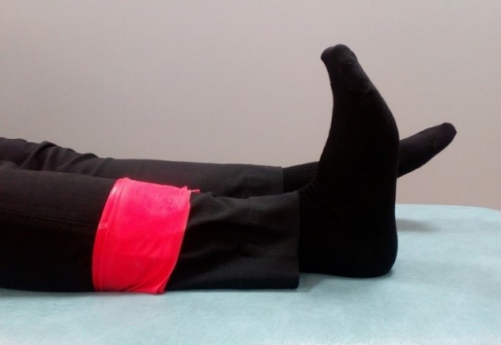

Alaraajojen verenkierron vilkastuttamiseksi
Koukista ja ojenna nilkkoja reippaassa tahdissa 20-30 kertaa tunnissa.

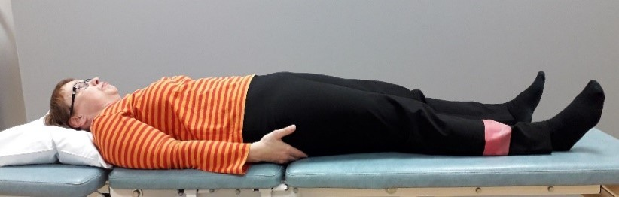

Lonkan ojentajalihasten harjoitus
Jännitä pakarat tiukasti yhteen, pidä jännitys 5 sekunnin ajan.
Toista 10-15 kertaa

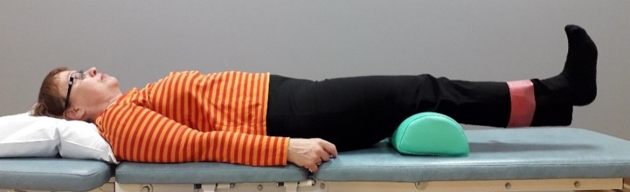
Polven ojentajalihasten harjoitus
Jännitä reisilihasta niin, että polvitaive painuu alustaa vasten ja kantapää nousee alustalta. Voit tehostaa liikettä laittamalla tyynyn polvitaipeen alle.
Toista 10-15 kertaa.

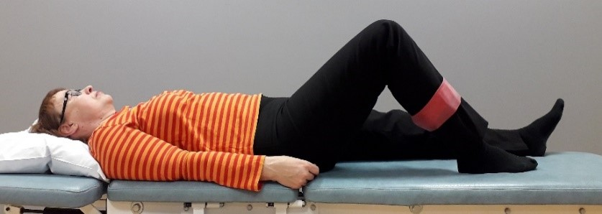
Lonkan koukistajalihasten harjoitus
Vedä leikattu jalka koukkuun jalkapohja alustaa pitkin. Ojenna takaisin suoraksi.
Toista 10-15 kertaa.

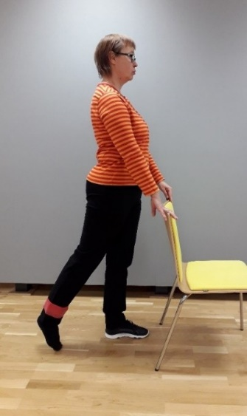

Lonkan ojentajalihasten harjoitus
Seiso terveellä jalalla. Jännitä pakaralihasta ja vie leikattu jalka suorana taakse. Pidä selkä suorana, liike tapahtuu lonkkanivelessä.
Toista 10-15 kertaa.

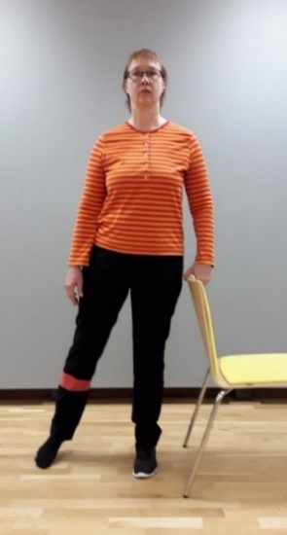
Lonkan loitontajalihasten harjoitus
Seiso terveellä jalalla. Vie leikattu jalka suorana sivulle. Pidä varpaat suoraan eteenpäin ja vartalo suorana. Liike on pieni, älä nosta lantiota.
Toista 10-15 kertaa

